Правила подачи заявления на участие в ЕГЭ

Сроки подачи заявления
Рособрнадзор установил сроки подачи заявлений для участников Единого государственного экзамена (ЕГЭ) в 2017 году:

- до 1 декабря 2016 года – для участия в досрочном периоде по русскому языку и географии;
- до 1 февраля 2017 года – для участия в досрочном периоде по всем предметам;
- до 1 февраля 2017 года – для участия в основном периоде сдачи по всем предметам (русский язык, математика, обществознание, история, физика, биология, химия, информатика, литература, география, английский язык, немецкий язык, французский язык, испанский язык);
- до 5 июля 2017 года – для участия в дополнительные сроки сдачи по любым предметам.

Как зарегистрироваться на сдачу ЕГЭ
Администрация своего учебного заведения (школы, лицея, колледжа и т.д.):
- все выпускники 11-х классов текущего года (в том числе имеющие право на досрочную сдачу Единого государственного экзамена);
- обучающиеся в учреждениях начального и среднего профобразования.
Муниципальные органы управления образованием своего региона:
- выпускники прошлых лет;
- выпускники учреждений начального и среднего профессионального образования;
- иностранные граждане, получившие среднее (полное) общее образование
Приемные комиссии ссузов и вузов:
- выпускники школ текущего года, имеющие право сдавать ЕГЭ в дополнительные сроки;
- выпускники учреждений НПО и СПО этого года, не имевшие возможности сдавать ЕГЭ в основную волну;
- выпускники прошлых лет, не имевшие возможности сдавать ЕГЭ в основную волну;
- граждане, получившие среднее (полное) общее образование в иностранных государствах и не имевшие возможности сдавать ЕГЭ в основную волну.

Образцы и бланки заявлений
- Для выпускников текущего года
Бланк (скачать) Пример (скачать)
- Для выпускников прошлых лет
Бланк (скачать) Пример (скачать)
- Для выпускников, имеющих ограниченные возможности здоровья
Бланк (скачать) Пример (скачать)

Где проводится ЕГЭ?
1) Единый государственный экзамен проводится в специальных пунктах проведения ЕГЭ (ППЭ).
Пункты проведения ЕГЭ, как правило, находятся в образовательных учреждениях или других зданиях. Организаторы ЕГЭ согласно требованиям, предъявляемым к местам проведения ЕГЭ, определяют, где будет проводиться экзамен, кто из преподавателей на каком ППЭ будет состоять в комиссии и где будут сдавать экзамен выпускники.
2) Единый государственный экзамен проводится в вузах и школах.
К проведению экзаменов допускаются специально назначенные преподаватели. Не допускаются на ЕГЭ преподаватели по соответствующему или близкому предмету (математика – физика, история – обществознание). На ППЭ, как правило, не присутствуют преподаватели тех школ, выпускники которых сдают экзамен в этом пункте проведения экзамена.

Требования, предъявляемые к ППЭ:
- В ППЭ нужно приходить с паспортом или другим документом, удостоверяющим личность, и пропуском на ЕГЭ, выданным по месту регистрации на сдачу ЕГЭ.
- Количество и места ППЭ определяются так, чтобы время доставки участников ЕГЭ к пункту проведения ЕГЭ составляло не более одного часа.
- В каждом классе, где происходит сдача ЕГЭ, присутствует два организатора на группу сдающих не более 15 человек. Если в одном помещении сдает экзамен больше одной группы, то на каждую после первой добавляется еще один организатор, осуществляющий контроль за проведением экзамена.
- Каждый сдающий должен быть обеспечен индивидуальным пронумерованным рабочим местом (столом и стулом).
- За каждым столом может сидеть только один ученик.
- Ко всем столам организаторы должны иметь свободный доступ.
- Все выпускники одного класса не могут сдавать ЕГЭ в одном помещении.

Какова процедура проведения ЕГЭ?
Экзамен ЕГЭ проводится в специальных помещениях (это центры сдачи ЕГЭ или аудитории, предоставленные вузами для экзаменации поступающих). Начало экзамена происходит в 10.00 по местному времени.
Перед тем как начать выполнять задания, школьникам напоминают правила проведения ЕГЭ: когда и где можно будет узнать результаты экзамена и получить сертификат, как правильно вносить ответы в бланки, как исправить ошибочно внесенный ответ, какой ручкой пользоваться, сколько времени отводится, чем можно пользоваться и т.д.
Затем раздаются бланки и задания, дается время на внесение личных данных в бланк ЕГЭ. После того как все участники ЕГЭ заполнили регистрационные поля бланков, объявляется о начале экзамена и начинается отсчет времени, отведенного на экзамен.
Далее выпускники приступают к выполнению заданий КИМов. В течение экзамена сдающие могут выходить из аудитории по уважительной причине (в туалет, медицинскую комнату), но только в сопровождении одного сопровождающего из состава организаторов экзамена или дежурного по этажу. При этом незаконченная работа со всеми материалами сдается на время отсутствия и в ней делается пометка, что экзаменуемый выходил из аудитории.+
Выполненные работы экзаменуемые могут сдать до завершения ЕГЭ, но не менее чем за 15 минут до окончания; если времени осталось меньше, то придется просто подождать и сдать работу в момент официального завершения экзамена.
В случае невозможности продолжить экзамен можно прекратить процедуру ЕГЭ в любой момент, но для получения права пересдачи в отведенные для этого резервные дни придется подтвердить уважительность причины прекращения экзамена документально

Допускают ли на ЕГЭ без паспорта?
При сдаче ЕГЭ в пунктах проведения экзамена требуется предоставить паспорт для прохода в помещение, где будет проходить выполнение тестов.
Вместо паспорта может быть предъявлен любой другой документ (в том числе свидетельство о рождении и справка об утере паспорта), удостоверяющий личность сдающего, но в этом случае потребуется также подтверждение личности сопровождающим (представителем школы). В бланке регистрации выпускник пишет данные предъявленного документа.+

Стоит обратить внимание на то, что при поступлении в вузы и ссузы также потребуется предоставить или паспорт, или другой документ, удостоверяющий личность

Кто может сдать ЕГЭ досрочно?
Досрочно сдать ЕГЭ имеют право:
- выпускники вечерних (сменных) общеобразовательных учреждений;
- призываемые на военную службу;
- выпускники, выезжающие на российские или международные спортивные соревнования, конкурсы, смотры, олимпиады и тренировочные сборы;
- выпускники выезжающие на постоянное место жительства или для продолжения обучения в иностранное государство;
- выпускники, направляемые по медицинским показаниям в лечебно-профилактические и иные учреждения для проведения лечебно-оздоровительных и реабилитационных мероприятий в период проведения ЕГЭ;
- выпускники российских общеобразовательных учреждений, расположенных за пределами территории Российской Федерации, в государствах со сложными климатическими условиями.
Заявление на досрочную сдачу ЕГЭ нужно подать до 1 марта.
Учащиеся, по тем или иным уважительным причинам не сдавшие ЕГЭ в установленный срок, имеют возможность сдать ЕГЭ с в июле после прохождения основной волны сдачи ЕГЭ

Можно ли пересдавать ЕГЭ?
Да, но пересдавать могут только выпускники текущего года один экзамен по математике или русскому языку в случае неудовлетворительной оценки. В случае получения двух неудовлетворительных отметок по обязательным предметам пересдача возможна только в следующем году.
Все предметы могут быть пересданы только следующими участниками ЕГЭ:
- не сдававшими ЕГЭ по уважительным причинам (болезнь или иные обстоятельства, подтвержденные документально);
- не завершившими выполнение экзаменационной работы по уважительным причинам (болезнь или иные обстоятельства, подтвержденные документально);
- результаты ЕГЭ которых были отменены (например, в случае нарушений при проведении ЕГЭ со стороны организаторов).
Для пересдачи обязательно потребуется предоставить официальный документ, подтверждающий уважительность причины, по которой экзамен не мог быть сдан в срок

Правила заполнения бланков ЕГЭ

Общие правила заполнения бланков ЕГЭ
- Бланки заполняются черной гелевой, капиллярной или перьевой ручкой (в крайнем случае можно заполнять бланк шариковой ручкой, но ответ надо обводить несколько раз, чтобы исключить ошибки при сканировании);
- не допускается использование замазки или ластика для корректировки ответа (если ответ надо заменить, то для этого есть специально отведенное поле);
- все буквы и цифры в бланке регистрации и бланке ответов № 1 должны быть написаны четко по образцу, предоставленному в верхней части бланка;
- все поля заполняются с первой позиции (например, в поле «фамилия» надо начинать заполнять клеточки начиная с левой, а оставшиеся после последней буквы оставить пустыми);
- в одной клеточке ставится только один символ, он не должен выходить за границы поля;
- запрещается делать любые пометки вне полей бланков или в полях, заполненных при печати бланка в типографии;
- запрещено вносить пометки на бланках ответов № 1 и № 2 о личности экзаменуемого.

Бланки ЕГЭ представляют собой:
Здесь вы можете посмотреть и скачать все бланки ЕГЭ в одном файле для печати.
1. Бланк регистрации заполняется перед началом экзамена. В течение 15–30 минут организаторы напоминают, как правильно вносить данные в бланки, и дают время на заполнение бланка регистрации, которое не учитывается в продолжительности экзамена.
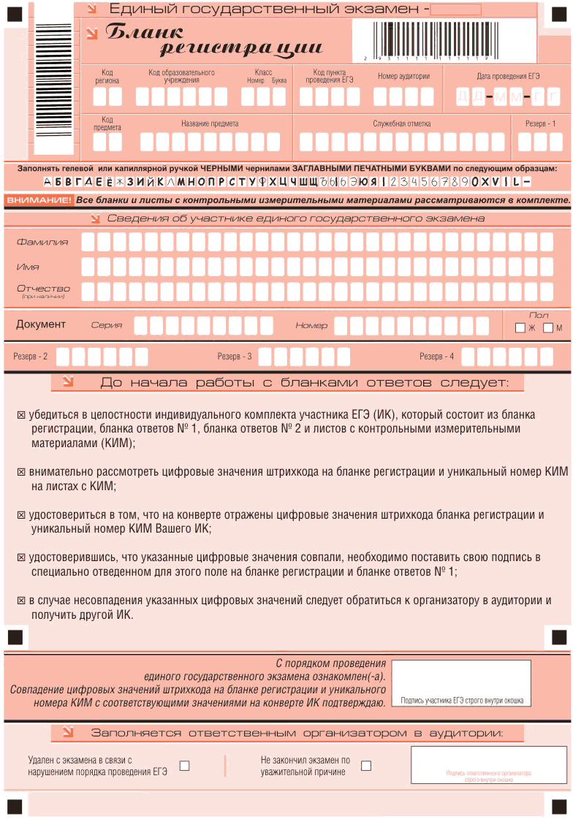
2. В бланке регистрации заполняются следующие поля: Бланк ответов № 1 (ответы на вопросы группы А и В) заполняется во время проведения экзамена по мере выполнения заданий. В бланке есть регистрационные поля и поля для ответов. Так как пользоваться замазкой и ластиком запрещается, все исправления вносятся в специальные поля.

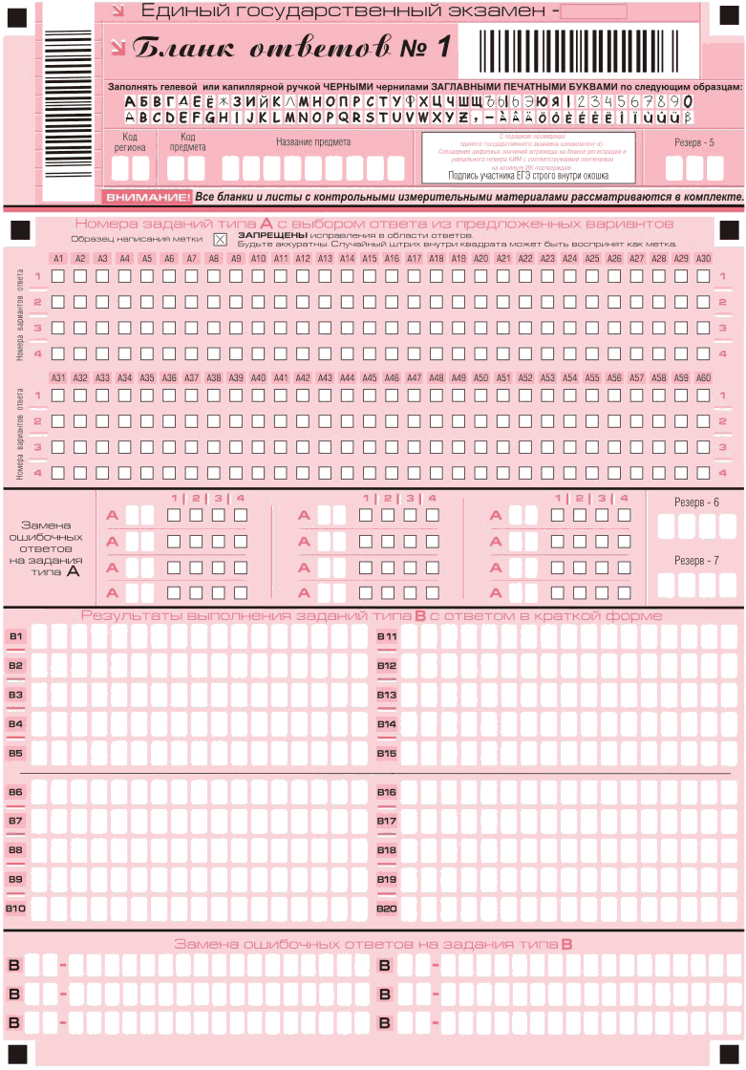
3. Бланк ответов № 2 (ответы на часть С – с развернутым ответом). Ответы записываются в свободной форме, как это было на простых контрольных работах в школе. Бланк ответов № 2 может заполняться с обратной стороны, когда место на лицевой стороне закончилось. При этом в конце листа надо поставить пометку «смотри на обороте».
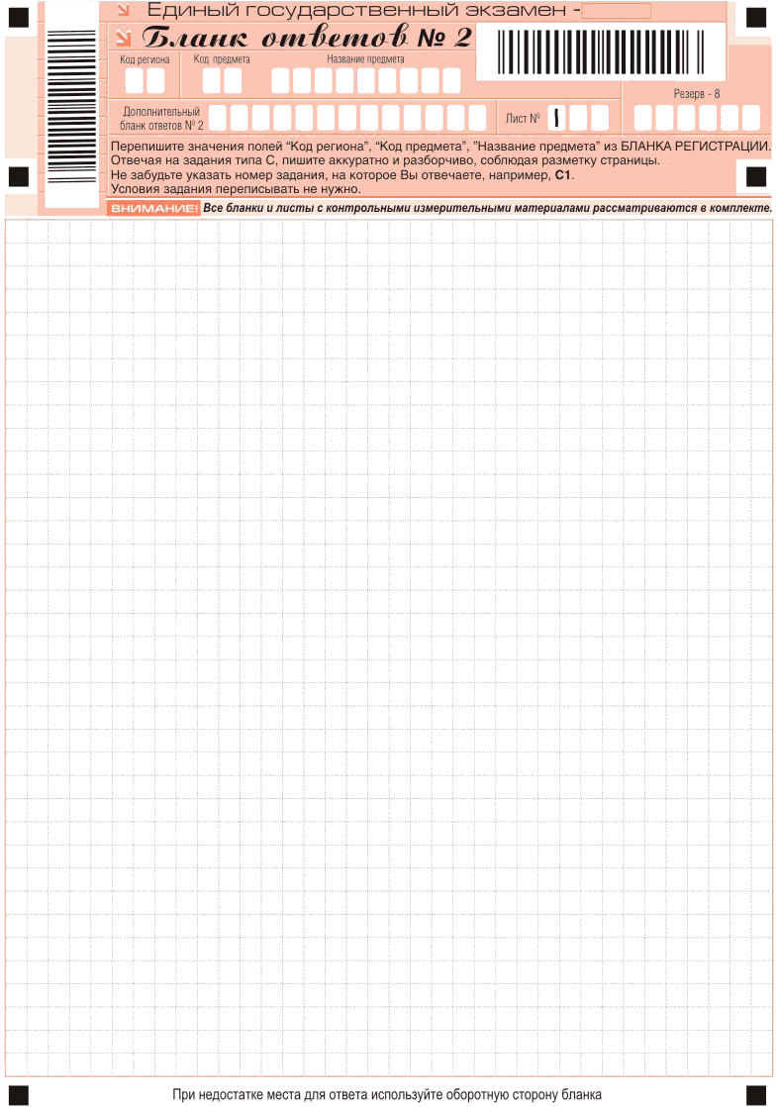
4. Дополнительный бланк ответов № 2 (выдается по требованию, когда закончится предыдущий) заполняется точно так же, как и бланк ответов № 2. Выдается дополнительный бланк по требованию сдающего, только когда полностью заканчивается место на основном бланке ответов № 2.
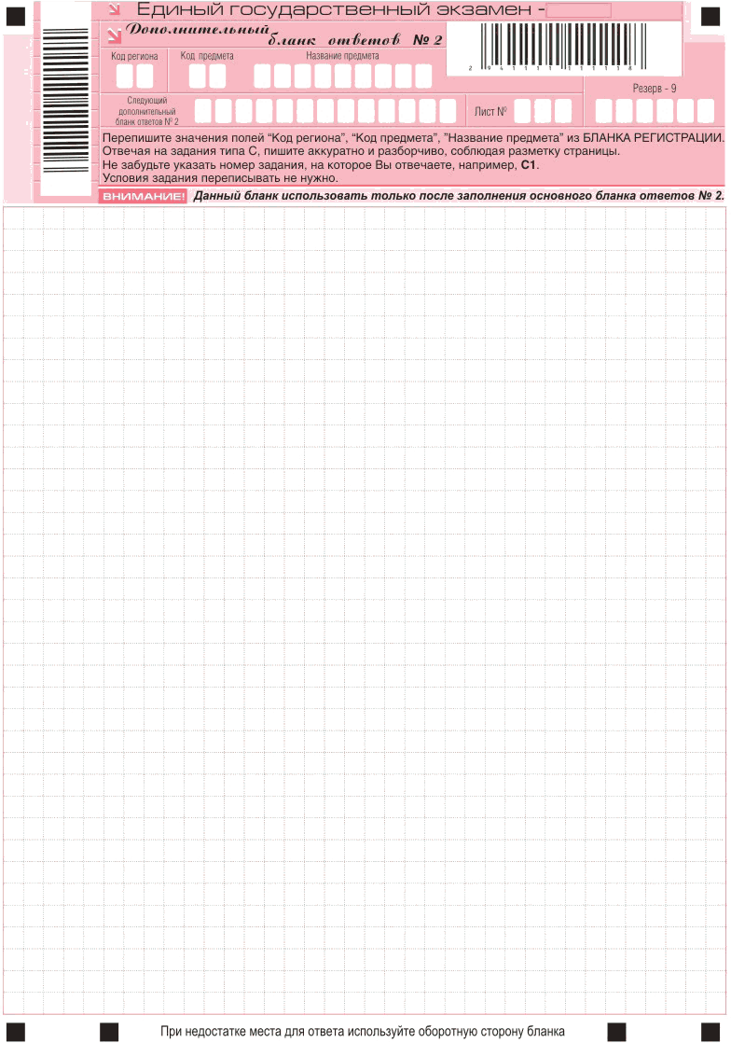

Чем можно пользоваться на ЕГЭ?
Небольшая памятка о том, что можно брать с собой на экзамены ЕГЭ по различным предметам:
Математика – линейка и справочные материалы, выдающиеся вместе с текстом экзаменационной работы.
Физика – линейка и непрограммируемый калькулятор, обеспечивающий выполнение всех арифметических действий, вычисление квадратного корня и тригонометрических функций (sin, cos, tg).
Химия – непрограммируемый калькулятор, периодическая система химических элементов Д.И. Менделеева, таблица растворимости солей, кислот и оснований в воде, электрохимический ряд напряжений металлов.
География – линейка и транспортир, непрограммируемый калькулятор.
По остальным предметам ЕГЭ дополнительными материалами пользоваться не разрешается.
Также стоит обратить внимание, что мобильными телефонами не только нельзя пользоваться, но и приносить их с собой на экзамен

Что запрещено во время ЕГЭ?
Выпускникам (поступающим) во время проведения ЕГЭ запрещается:
- разговаривать друг с другом
- вставать с мест;
- пересаживаться;
- обмениваться любыми материалами и предметами;
- использовать мобильные телефоны или иные средства связи, портативные персональные компьютеры (ноутбуки, КПК и другие). С 2011 года запрещено приносить на экзамен мобильные телефоны.
- использовать справочные материалы кроме разрешенных;
- ходить по пункту проведения экзамена (ППЭ) во время ЕГЭ без сопровождения.
При нарушении этих требований и отказе их выполнять организаторы обязаны удалить выпускников (поступающих) с экзамена

Сколько черновиков выдается на ЕГЭ?
Каждому сдающему ЕГЭ выпускнику (поступающему в вуз) вместе с контрольно-измерительными материалами (КИМами) выдается только один лист черновика. Но по требованию сдающего ему сразу должны предоставить неограниченное количество черновиков. Выдают их по одному по мере того как предыдущий заканчивается, то есть взять сразу пачку не получится.+
В прошлые годы в некоторых пунктах приема ЕГЭ наблюдались проблемы с черновиками: их было недостаточно и выдавали только через несколько минут после требования (приносили из другой аудитории). В этом году таких проблем возникнуть не должно

Что делать, если в процедуре экзамена были нарушения?
Если во время экзамена имели место нарушения, которые, по вашему мнению, не позволили вам полностью продемонстрировать знания, то следует подать апелляцию по процедуре проведения ЕГЭ.
Саму апелляцию надо подать сразу по окончании экзамена, не покидая аудиторию. У организатора ЕГЭ надо спросить форму апелляции и заполнить ее в двух экземплярах. Один из них отдать организатору, а на втором он должен поставить подпись и отдать ученику (тем самым удостоверив, что апелляция принята). Ответ по нарушениям в процедуре ЕГЭ должны предоставить в течение 3 рабочих дней.+
В случае согласия с нарушениями организаторы ЕГЭ аннулируют результат работы выпускника и разрешают ему пересдать экзамен в резервный день

